***命令格式与命令目录处理命令ls***

命令[-选项][参数]

例：ls -la /etc

说明 1）个别命令使用不遵守此格式

2）当有多个选项时，可以写在一起

3）简化选项与完整选项

-a对于—all

语法： ls 选项[-ald][文件或目录]

-a all显示所有文件(包括隐含)

-l long详细信息显示

-d查看目录属性

-h human人性化显示

以.开头的一般是隐藏文件

用户分为三类

U user 只能有一个，文件创建者，但可以变化

G group 用户组，也可以使用

O other 上面两类除外

-rw-r--r-- 链接次数 所有者 所属组 大小 最后操作时间 文件名



-rw-r--r—

依次为所有者，所属组，其他人对于此文件的权限

-文件类型（-二进制文件d目录l软链接文件）

r读 w写 x执行

选项-d 显示目录本身，而不查看目录内部内容

-i inode 查看索引节点

***目录处理命令***

mkdir

命令含义make directories

命令所在路径 /bin/mkdir

执行权限：所有用户

语法：mkdir -p [目录名]

功能描述：创建新目录

-p递归创建（可以在一个不存在的目录下创建新的目录

cd

命令含义： change directory

命令所在路径：shell内置命令

执行权限：所有用户

语法：cd[目录]

功能描述：切换目录

$ cd /tmp/ilovecpp 切换到指定目录

$ cd .. 回到上一级目录

pwd

命令含义：print working diretory

命令所在路径：bin/pwd

执行权限：所有用户

语法：pwd

功能描述：显示当前目录

. 当前目录

.. 当前目录的上一级目录

rmdir

命令含义： remove empty forectories

命令所在路径：bin/rmdir

执行权限：所有用户

语法：rmdir[目录]

功能描述：删除空目录

cp

命令含义： copy

命令所在路径：bin/cp

执行权限：所有用户

语法：cp -rp [原文件或目录] [目标目录]

-r复制目录 -p保留文件属性

功能描述：复制文件或目录

mv

命令含义： move

命令所在路径：bin/mv

执行权限：所有用户

语法：mv[原文件或目录][目标目录]

功能描述：剪切文件，改名

rm

命令含义： remove

命令所在路径：bin/rm

执行权限：所有用户

语法：rm -rf [文件或目录]

-r 删除目录

-f强制执行

功能描述：删除文件

***文件处理命令***

touch

命令所在路径：bin/touch

执行权限：所有用户

语法：touch[文件名]

功能描述：创建空文件

cat

命令所在路径：bin/cat

执行权限：所有用户

语法：cat[文件名]

功能描述：显示文件内容

-n 显示行号

Tac

命令所在路径：usr/bin/touch

执行权限：所有用户

语法：tac[文件名]

功能描述：显示文件内容（反向显示）

more

命令所在路径：bin/more

执行权限：所有用户

语法：more [文件名]

Blankspace(或f) 翻页

Enter 换行

Q或q 退出

B 回页

功能描述：分页显示文件内容

less

命令所在路径：usr/bin/less

执行权限：所有用户

语法：less[文件名]

功能描述：分页显示文件内容（可向上分页）

Less状态下/[所要搜索的关键词]

n next寻找下一个有关键词的部分

head

命令所在路径：/usr/bin/head

执行权限：所有用户

语法：head [文件名]

功能描述：显示文件前面几行

-n指定行数

例：$ head -n 20 /etc/services

tail

命令所在路径：/usr/bin/tail

执行权限：所有用户

语法：head [文件名]

功能描述：显示文件前面几行

-n指定行数

-f 动态显示文件末尾内容

*tail与head未指定行数，默认10行

***链接命令***

ln

命令名称：link

命令所在路径：/bin/ln

执行权限：所有用户

语法：ln -s [文件名] [目标文件]

-s 生成软链接

功能描述：生成链接文件

软链接特性：类似windows快捷方式

1 lrwxrwxrwx 1软链接

2 文件大小-只是符号链接

3 /tmp/issue.soft->/etc/issue 箭头指向源文件

4 软连接可以跨分区

硬链接特征：

1 拷贝cp-p + 同步更新

2 源文件就算丢失，硬链接照样可以访问

3 一个i节点对应多个文件，删除原文件，硬链接照样存在

4 硬链接不能跨分区

5 硬链接不可以针对目录使用

***权限管理命令***

chmod

命令原意： change the permissions mode of a file

命令所在路径：/bin/chmod

执行权限：所有用户

语法：chmod [{ugoa}{+-=}{rwx}][文件或目录]

[mode=421] [文件或目录]

-R 递归修改

功能描述：改变文件或目录权限

权限的数字表示

r----4

w----2

x----1

rwxrw-r—

7 6 4

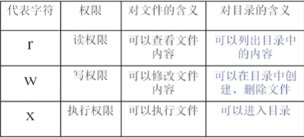

File r:cat/more/head/tail/less

w:vim

x:script command

directory r:ls

w:touch/mkdir/rmdir/rm

x:cd

*删除一个文件是对此文件所在目录有写权限才行

***文件搜索命令***

***其他权限管理命令***

chown

命令原意：change file ownership

命令所在路径：/bin/shown

执行权限：所有用户

语法： chown [用户] [文件或目录]

功能描述：改变文件或目录的所有者

改变文件的所有者仅有管理员root可以实现

chgrp

命令原意：change file group ownership

命令所在路径：/bin/shgrp

执行权限：所有用户

语法：chgrp [用户] [文件或目录]

功能描述：改变文件或目录的所属组

每个用户都有一个缺省组，创建文件时的默认分组便为其缺省组

umask

命令原意：the user file-creation mask

命令所在路径：shell内置命令

执行权限：所有用户

语法： umask [-S]

-S 以rwx形式显示新建文件缺省权限

功能描述：显示，显示新建文件缺省权限

*Linux默认创建的文件都是不能有可执行权限的



0特殊权限

022 --- -w- -w-

777 rwx rwx rwx

022 --- -w- -w-

实际权限(目录)应异或： rwx r-x r-x

对于文件： rw- r-- r--

（文件创建时不能有可执行权限）

***文件搜索命令***

find

命令所在路径：/bin/find

执行权限：所有用户

语法：find [搜索范围] [匹配条件]

功能描述：文件搜索

-name 根据文件名来搜索

-iname 不区分大小写搜索

find [搜索范围] *关键字* 可以实现关键字搜索

find [搜索范围] 关键字* 以关键字开头的文件

文件名中有未知字符也可以 Find [搜索范围] *关?字*

-size指定搜索文件的大小（size默认单位为数据块=512b=0.5k）

+n大于 -n小于 n等于

-user 根据所有者来寻找

-group 根据所属组查找

-cmin 文件属性（ls -l所能看见的信息） change

find /etc -cmin -5在etc目录下寻找分钟内被修改过的文件和目录

-amin 范围时间 access

-mmin 文件内容 modify

连接选项：find [目录] [条件1] -a [条件2]

-a and 两个条件同时满足

-o or 两个条件满足任意一个即可

-type [ ]根据文件类型查找

f 文件 d目录 l软链接文件

-inum 根据i节点查找

对一些文件名非常奇怪的文件适用，还可以用来寻找文件的任意硬链接

find /etc -name inittab -exec ls -l {} \;

在/etc目录下查找inittab文件并对搜索结果进行操作

-exec/-ok 命令 {} \ ;对搜索结果执行操作

-ok 会在执行每次操作前进行询问

{}代表搜索结果 \转义符 ;结束

locate

命令原意：locate

命令所在路径：/usr/bin/locate

执行权限：所有用户

语法： locate [文件名]

功能描述：在文件库中查找文件

非常节省系统资源，寻找迅速

updatedb 更新资料库

/tmp临时目录不在更新的范围内

which

命令所在路径：/usr/bin/which

执行权限：所有用户

语法： which 命令

功能描述：搜索命令所在的目录及别命信息

存放在/usr下的命令只有root可以使用

grep

命令所在路径：/bin/grep

执行权限：所有用户

语法：grep-iv [指定字串] [文件]

功能描述：在文件中搜寻字串匹配的行并输出

-i不区分大小写

-v排除指定字串

Linux系统和shell脚本里，#代表注释，尖角号^表示行首

***帮助命令***

man

命令原意：manual

命令所在路径：/usr/bin/man

执行权限：所有用户

语法：man [命令或配置文件]

功能描述：获得帮助信息

blank space或f翻页

/ -x 寻找选项命令，操作类似less

看配置文件1干什么用的2配置文件的格式

Linux中一般1是命令的帮助 5是配置文件的帮助

如同时存在名为passwd的命令与配置文件，则：

man 5 passwd 查看名为passwd的配置文件

man 1 passwd 查看名为passwd的命令

whatis 命令

查看简单介绍，只读取name部分的信息

apropos 配置文件

只想查看配置文件的信息

whereis

命令所在路径：/usr/bin/whereis

执行权限：所有用户

语法： where [命令名称]

功能描述：搜索命令所在目录及帮助文档路径

*选项--help

命令 --help

查看该命令的选项信息

man date 可以看到时间的格式，从而进行时间修改

info 命令

效果类似man

help

命令所在路径：shell内置命令

执行权限：所有用户

语法：help 命令

功能描述：获得shell内置命令的帮助信息

man内置命令无法获得帮助，因此需要help

shell类似命令解释器

shell把命令传递给内核，把内核反馈的结果显示给用户

type 命令

查看命令类型

***用户管理命令***

user add

命令所在路径：/usr/bin/useradd

执行权限：root

语法： useradd 用户名

功能描述：添加新用户

这时此用户还不能登陆需要设置密码

passwd

命令所在路径：/usr/bin/passwd

执行权限：所有用户

语法：passwd用户名

功能描述：设置用户密码

who

命令所在路径：/usr/bin/who

执行权限：所有用户

语法：who

功能描述：查看登陆用户信息



用户名 登陆终端： 登陆时间 登陆ip地址

tty本地登录

pts远程终端

w

命令所在路径：/usr/bin/w

执行权限：所有用户

语法：w

功能描述：查看登陆用户详细信息

up连续运行的时间

命令原意：

命令所在路径：/bin/

执行权限：所有用户

语法： [] []

功能描述：

命令原意：

命令所在路径：/bin/

执行权限：所有用户

语法： [] []

功能描述：

命令原意：

命令所在路径：/bin/

执行权限：所有用户

语法： [] []

功能描述：

命令原意：

命令所在路径：/bin/

执行权限：所有用户

语法： [] []

功能描述：

***Vim常用操作***

Vim没有菜单，只有命令

工作模式

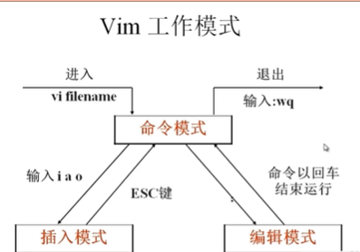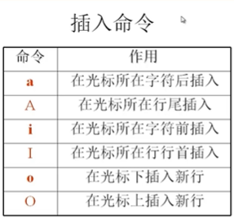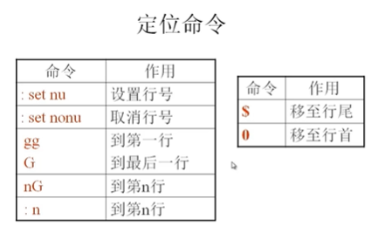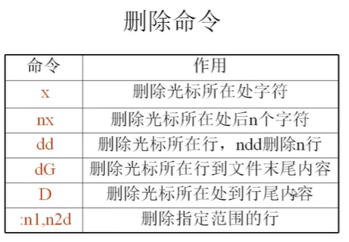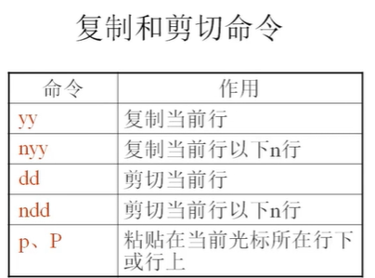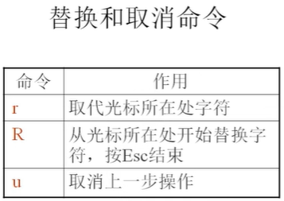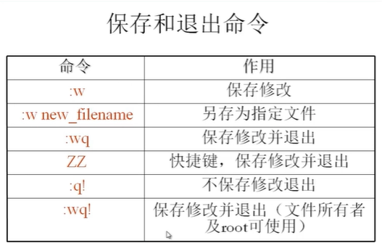

ZZ同样为保存退出

***Vim使用技巧***

导入命令执行结果：r!命令

如 :r! date 在当前行导入日期

定义快捷键：map快捷键 触发命令

连续行注释：

替换：

：r /文件目录 可以将一个文件的内容导入到当前文件中

！which 命令 可以获得命令的位置